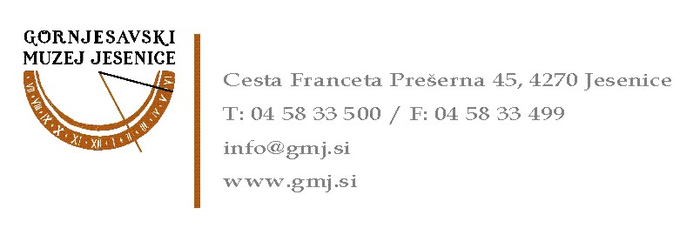

_________________________

_________________________

_________________________
(podatki o prijavitelju: naziv,
naslov, davčna številka)

P R I J A V N I C A
za sodelovanje na Poročnem sejmu 2016

Nameravamo se udeležiti in sodelovati na Poročnem sejmu 2016, ki bo v organizaciji Gornjesavskega muzeja Jesenice potekal v Kolpernu na Stari Savi, na Jesenicah, predvidoma 12. in 13. februarja 2016.

Na sejmu se bomo predstavili s/z _______________________________________________

__________________________________________________________________________

_______________________________________________________________ (kratek opis).

Za svojo predstavitev bi potrebovali približno ____________ prostora.

Kot udeleženec ponujam sponzorstvo / donacijo za projekt Poročni sejem 2016 (obkroži):

1. GENERALNI vsaj 2000 € ali vsaj 30% popust na storitev / nakup
2. ZLATI vsaj 1500 € ali vsaj 20% popust na storitev /nakup
3. SREBRNI vsaj 1000 € ali vsaj 15% popust na storitev / nakup
4. BRONASTI vsaj 500 € ali vsaj 10% popust na storitev / nakup
5. OSTALI po dogovoru
6. JE NE PONUJAM.

Kontaktna oseba______________________________, tel., _________________________,

elektronski naslov _____________________________.

___________________________
(podpis)

